BEATRIZ REGINA BERLONI GUSTAVO SERGIO FERNANDES

LAYOUT – CONFECÇÃO DE ROUPAS

Tratando-se de um processo que busca otimizar a realização de atividades e ter uma maior eficiência nos processos presentes nestas atividades, o planejamento de um layout ideal é algo mais que essencial para o funcionamento da área operacional de uma confecção.

Teóricos afirmam que a grande maioria dos layouts derivam de 4 tipos básicos, podendo ser:
- Posicional, no qual os recursos se deslocam ao redor do produto;

- Funcional, no qual os centros de trabalho são agrupados pelas suas funções;

- Celular, no qual as máquinas são alocadas em células que possuem um objetivo semelhante;

- Por Produto, que se assemelha à Linha de Produção, com um fluxo de trabalho contínuo e uniforme.

Em um estudo de caso realizado por alunas da Universidade Federal de Sergipe (UFS), foi constatado que o fluxo de trabalho “padrão” para a parte de confecção seria:

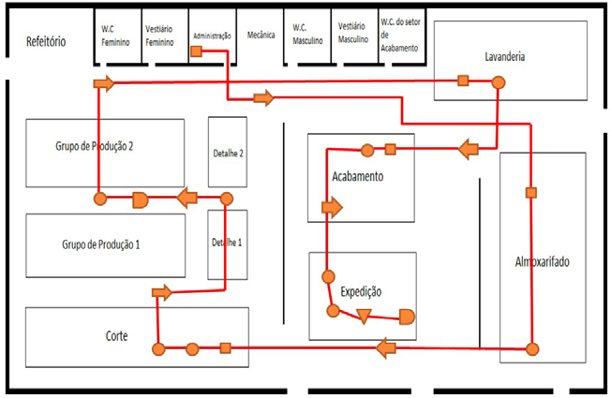

Sendo este um fluxo um tanto ineficiente, visto que o mesmo possui diversos “rodeios” que percorrem o caminho desde a parte administrativa – que recebe o pedido – até a área da expedição – que despacha o pedido após o encerramento da produção.

Pensando nisto foi possível compreender que, embora existam certas nuances e peculiaridades em certos processos e equipamentos que são essenciais para a produção, o layout mais adequado seria aquele que tem como base o layout Funcional, que agrupa os recursos de acordo com suas finalidades – principalmente quando se leva em conta que a figura acima possui uma divisão um tanto desnecessária nos grupos de produção e detalhe, assim como na parte dos vestiários e WC’s.

Tendo isto em mente, as alunas focaram em minimizar esse desperdício de espaço e por meio do SLP (Systematic Layout Planning) e utilizando as bases do layout funcional, foram propostos o 3 layouts novos para a organização do local, que optou por adotar a terceira opção, conforme a figura abaixo:
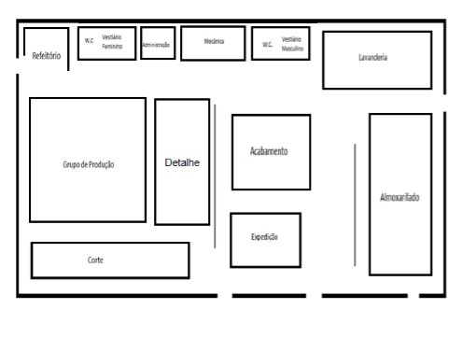
Neste layout foram unificadas as áreas relacionadas a produção e os vestiários, e com um leve destaque para a expansão do espaço utilizado pela área de produção e detalhe – proveniente da reestruturação planejada pela equipe – tornando o fluxo de trabalho mais cíclico e fluído do que era anteriormente.

É preciso ter em mente que o processo de “Replanejar um layout” é algo mais trabalhoso do que “Planejar um layout” já que o replanejamento esbarra em obstáculos como as limitações espaciais e até mesmo as limitações financeiras, porém é essencial que estas mudanças sejam realizadas para que o ambiente possa funcionar da melhor forma possível e sem criar gargalos ou desperdiçar recursos.
REFERÊNCIAS

https://ri.ufs.br/bitstream/riufs/8271/2/MelhoriaLayoutMetodoSLP.pdf

https://pmkb.com.br/artigos/implantando-projetos-minimizando-desperdicios-transporte/

https://bdm.unb.br/handle/10483/15126

https://www.deltamaquinastexteis.com.br/confeccao-textil/eficiencia-confeccao/

https://www.verup.com.br/saiba-como-o-layout-de-maquinario-de-uma-confeccao-interfere-na-produtividade/

https://cortesconfeccao.blogspot.com/2011/07/layout.html

